< UI >

**1. 개요**

**1-1. 소프트웨어 목적**

환자 DB 연결해 모델링한 최종 결과를 관리자에게 보여 줄 수 있는 웹사이트 생성

**1-2. 소프트웨어 개발 환경 및 실행 환경**

**1-2-1. 개발 환경**

• **주요 플랫폼:** macOS(Apple Silicon), Windows 지원

• **권장 운영체제:** macOS 11.0 이상, Windows 10 이상

• **가상환경:** Anaconda 설치 필요

• 초기설정: yaml파일로 자동 설치됨

텍스트, 스크린샷이(가) 표시된 사진

AI 생성 콘텐츠는 정확하지 않을 수 있습니다.

**• 프로그래밍 언어:** python 3.10

**• 데이터베이스:** MySQL

**• 파일 경로 사용자 설정:** base_path

**• 웹프레임워크:** Streamlit 1.39.0

**• 성능최적화**

• Tensorflow: CPU 전용 모드, 스레드 수 제한

• PyTorch: MPS 비활성화(Apple Silicon 호환성 위함)

• 병렬처리: TF_NUM_INTEROP_THREADS=1, TF_NUM_INTRAOP_THREADS=1

**• 프로젝트 구조**

• ui/: 웹 인터페이스(Streamlit)

• models/: 추론 모델에 대한 코드 및 파일

• db/: 데이터베이스 스키마 및 연결용

• files/: 데이터 파일 저장용

• .env: 사용자 환경설정(sql, 파일경로)

• .environment.yaml: 환경설정

• Readme.txt: 초기 설명

**1-2-2. 주 라이브러리**

|  |  |  |
| --- | --- | --- |
| **범주** | **라이브러리** | **버전** |
| 데이터 처리 | numpy | 2.0.2 |
| pandas | 2.3.1 |
| 머신러닝 | scikit-learn | 최신버전 |
| 딥러닝 | tensorflow | 2.19.0 |
| tensorflow-macos (macOS 전용) | 2.15.1 |
| torch | 2.8.0 |
| transformers | 4.55.2 |
| 오디오 처리 | librosa | 0.11.0 |
| torchaudio | 2.8.0 |
| soundfile | 0.12.1 |
| pydub | 0.25.1 |
| 모델허브 | tensorflow-hub | 0.16.1 |
| openai-whisper | 20250625 |
| 시각화 | matplotlib | 3.10.0 |
| plotly | 5.24.1 |
| 수치 계산 | scipy | 1.14.1 |
| sympy | 1.13.3 |
| 웹 인터페이스 | streamlit | 1.39.0 |
| 환경 변수 관리 | python-dotenv | 1.1.1 |
| 데이터베이스 연결 | mysql-connector-python | 9.1.0 |

**2. 소프트웨어 구현 사항**

**2-1. 소프트웨어 구성 모듈**

**2-1-1. ui 폴더**

**2-1-1-1. db_service.py:** 데이터베이스 연동

• save_scores_to_db(): 모델링으로 나온 결과(dictonary)를 DB에 저장: QUESTION_NO와 QUESTION_MINOR_NO 재정의 필요

• get_reports(): 리포트 메인 화면에 필요한 DB 호출

• get_db_modules(): db 폴더에 있는 함수 호출(메모리 절약 및 보안유지)

**2-1-1-2. upload_service.py**: 파일 업로드 및 데이터베이스 저장

• zip_upload(): SQL에 DB 경로 저장, order_num 갱신

**2-1-1-3. env_utils.py**: 가상환경 설치

• find_conda_base(): 현재 실행 중인 가상환경 조회

• create_environment(): environment.yaml을 기반으로 새로운 가상환경 생성

• activate_conda_environment(): 가상환경 실행

• delete_conda_environment(): 가상환경 삭제

**2-1-1-4. style_utils.py:** CSS 관리용

**2-1-1-5. report_view.py:** 리포트 관련 화면 인터페이스

• show_main_interface(): 메인화면 초기값 설정, 사이드바

• model_process(): Models 폴더에 있는 API들 호출

• show_report_page(): 리포트 메인화면

• show_detail_common(): 검사유형별 리포트 상세 화면 중 상단(고객 정보)

• show_detail(): 검사유형별 리포트 상세화면 중 하단(검사 결과)

• show_graph(): 검사결과 그래프(A유형 한정)

**2-1-1-6. app.py:** 메인 애플리케이션 엔트리

• main(): 상태 초기화, 로그인화면, 환자정보 등록화면

**2-1-2. models 폴더:** API

**2-1-2-1. ah_sound.py:** ‘아 소리내기’ 점수 계산 API

**2-1-2-2. guess_end.py:** ‘끝말 맞추기’ 점수 계산 API

**2-1-2-3. ltn_rpt.py:** ‘듣고 따라 말하기’ 점수 계산 API

**2-1-2-4. ptk_sound.py:** ‘퍼터커 반복하기’ 점수 계산 API

**2-1-2-5. say_ani.py:** ‘동물 이름 말하기’ 점수 계산 API

**2-1-2-6. say_obj.py:** ‘물건 이름 말하기’ 점수 계산 API

**2-1-3. db 폴더**

**2-1-3-1. data:** SQL 초기 설정

**2-1-3-2. src**

**2-1-3-2-1. model_comm.py:** 모델링된 검사 점수 관리

**2-1-3-2-2. report_main.py:** 리포트용 DB 호출

**2-1-4. files:** 업로드한 환자 정보 저장

**2-2. 소프트웨어 구성 모듈별 설명**

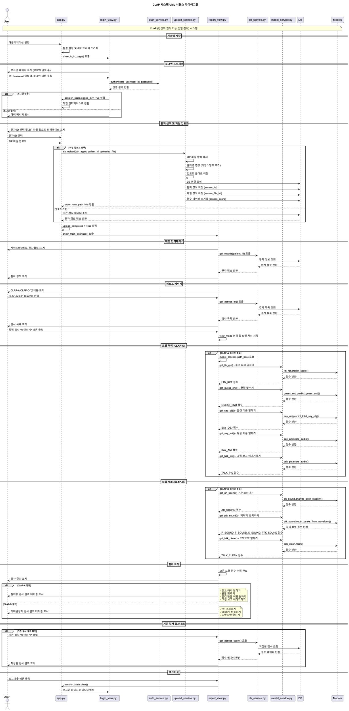

**2-2-1. app.py**

• Streamlit 기반 웹 애플리케이션의 진입점

• 환경 설정 및 라이브러리 초기화 (TensorFlow, PyTorch 설정)

• 세션 상태 관리 및 사용자 인증 흐름 제어

• 환자 ID 선택 및 파일 업로드 인터페이스 제공

• 로그인 세션 체크

• st.session_state_logged_in = False면 로그인 화면 호출

• st.session_state_logged_in = True면 upload_service.py 호출

스크린샷, 텍스트, 운영 체제, 소프트웨어이(가) 표시된 사진

AI 생성 콘텐츠는 정확하지 않을 수 있습니다.

**2-2-2. upload_service.py**

• ZIP 파일 업로드 및 압축 해제

• CLAP_A, CLAP_D 오디오 파일 분류 및 데이터베이스에 경로 저장

• 환자 정보(CSV) 파싱 및 assess_lst 테이블 저장

• 중복 데이터 처리 및 파일 메타데이터 관리

스크린샷, 텍스트, 소프트웨어, 운영 체제이(가) 표시된 사진

AI 생성 콘텐츠는 정확하지 않을 수 있습니다.

**2-2-3. report_view.py**

• **show_main_interface():** 메인화면 사이드바, 환자 정보, 메뉴 구성(최신순)

텍스트, 스크린샷, 소프트웨어, 운영 체제이(가) 표시된 사진

AI 생성 콘텐츠는 정확하지 않을 수 있습니다.

• **model_process():** 모델 실행 및 점수 계산(1차 실행 후 DB에 결과를 저장하여 재사용) - 각 모델은 해당하는 파일이 있는 경우에만 lazy loading으로 실행해 메모리 절약

• **show_detail_assess():** 특정 환자, 특정 검사의 결과(CLAP-A, CLAP-D) 테이블 렌더링

텍스트, 소프트웨어, 번호, 컴퓨터 아이콘이(가) 표시된 사진

AI 생성 콘텐츠는 정확하지 않을 수 있습니다.

텍스트, 소프트웨어, 번호, 스크린샷이(가) 표시된 사진

AI 생성 콘텐츠는 정확하지 않을 수 있습니다.

**2-2-4. db_service.py**

• 데이터베이스와 즉시 연결하지 않고 필요한 모듈만 호출할 수 있도록 구성

• get_db_modules(): db.src에서 model_comm, report_main 모듈 import

**2-2-5. model_service.py (lazy loading 관리)**

API 모델을 개별 로드할 수 있도록 각각 정의

**2-3. 저장 가능한 세션 목록**

• **logged_in:** 로그인 여부

• **user_info:** 사용자 ID

• **patient_id:** 환자번호(PK)

• **order_num:** 검사 등록 순서(PK) - 1부터 시작하며 파일 업로드 시 부여됨

• **current_page:** 사이드바에서 선택된 메뉴 - 평가, 재활, 리포트

• **view_mode:** 상세보기할 리포트 선택 - list, clap_a_detail, clap_d_detail

• **selected_filter:** 리포트 구분용 - CLAP_A, CLAP_D

• **upload_completed:** 파일 등록 완료 여부

• **path_info:** 환자번호, order_num, 검사유형, 문제이름, 문제번호, 파일경로 최상단(유일성 부여하기 위해 현재시각 추가), 하단 파일경로(SUB_PATH = 검사별 고유번호), 음성파일

텍스트, 스크린샷, 폰트, 흑백이(가) 표시된 사진

AI 생성 콘텐츠는 정확하지 않을 수 있습니다.

**그림 2 SUB_PATH, QUESTION_CD, MAIN_PATH 예**

: API 모델링 시 Input 값으로 활용

**• Skip:** ‘업로드 스킵’ 버튼 클릭 여부

**• model_completed:** 최초 모델링 완료 여부 – 등록되어 있으면 모델링하지 않고 SQL로 결과 호출(order num을 key로 활용)

**3. 소프트웨어 개선 사항**

**3-1. 예외 사항 처리**

**•** 현재는 제공받은 입력데이터가 환자번호와 검사결과뿐이지만, 각 환자에 대한 patient_info(이름, 나이, 성별, 과거 병력 등)도 주어지면 반영 가능(현재는 등록되지 않은 정보가 요청되면 None 처리함)

**•** 업로드 스킵 버튼: 해당 환자 정보가 SQL에 없으면 에러

**3-2. 기능 구현**

**•** 메인화면의 평가, 재활 버튼은 주어진 UI 샘플이 없어 구현하지 않음 – 스토리보드 필요

**•** 모델 로딩 시간 단축

**•** 로그인: 데모화면만 있고 연결된 DB나 회원가입 기능 미구현

**•** 사용자 친화적으로 UI/UX 개선

**•** QUESTION_NO와 QUESTION_MINOR_NO 재정의 필요(2-1-1-1)

**•** 세션(st.session_state) 관리